ТЕХНИЧЕСКОЕ ЗАДАНИЕ №1
На закупку ТМЦ и ОС для ресторана «Забегаловка» расположенного по адресу: г. Ялта, с. Оползневое, улица Южная, 5А, стр.3, для нужд ООО «МРИЯ.ГАСТРО».
- Наименование закупаемых Товаров:
№ | Наименование | Ед. изм | ТЗ (описание/ состав) | Кол-во | Возможность аналога
1 | Кисточка кондитерская 26,2*4,3 см. силиконовая MGprof 70502 | Шт. | 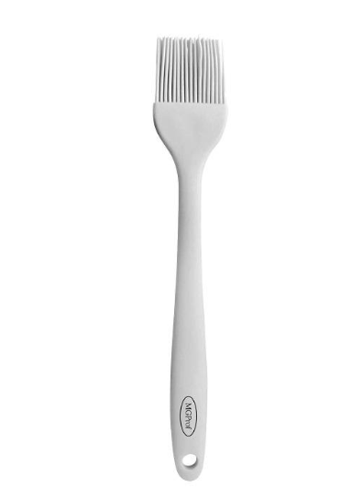  Материал-Силикон  Производитель-Франция  https://restpublika.com/kistochka-konditerskaya-26-2-4-3-sm-silikonovaya-mgprof-70502/ | 3 | да
2 | Шпатель кондитерский L=15.5/15,B=7.5см Paderno металлич.,черный 18504-15 | Шт. | 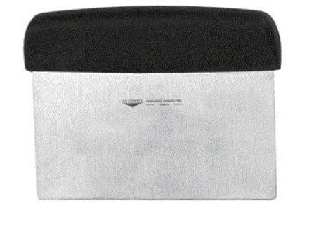  Материал-Металл,пластик  Производитель-Италия  https://restpublika.com/shpatel-konditerskiy-l-155-15-b-75sm-paderno-metallich-chernyy-18504-15/ | 5 | да
3 | Половник 500мл ручка 42см «Luxstahl» | Шт. | 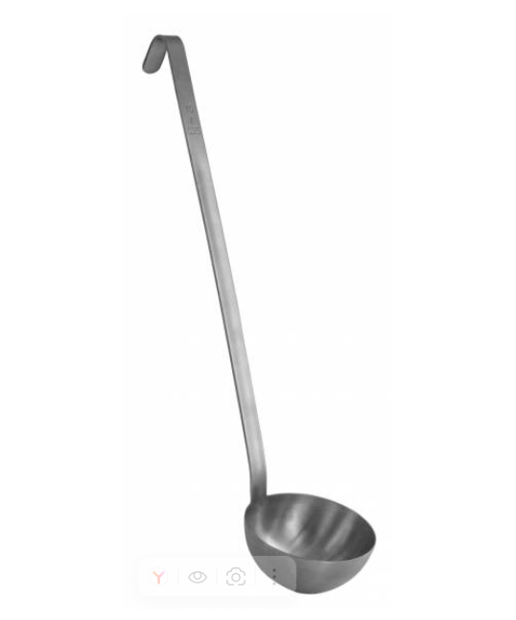  Материал-НЕРЖ  Производитель - (КНР)  https://restpublika.com/polovnik-500ml-ruchka-42sm-luxstahl-kt1097/ | 2 | да
4 | Половник 0,25 л Luxstahl кт1167 | Шт. | 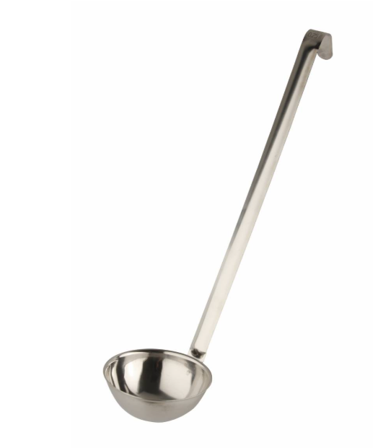  Материал-НЕРЖ  Производитель - (КНР)  https://restpublika.com/polovnik-0-25-l-luxstahl-kt1167/ | 3 | да
5 | Половник 0,12л нерж. Prohotel LOPP08 | Шт. | 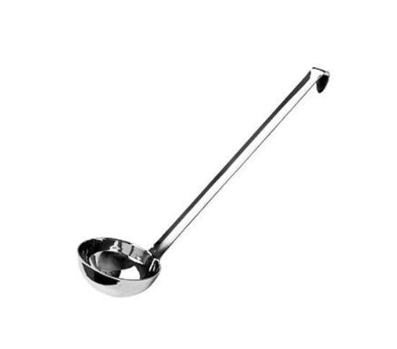  Материал-НЕРЖ  Производитель - Prohotel (Индия)  https://restpublika.com/polovnik-0-12l-prohotel-lopp08/ | 5 | да
6 | Нож для теста и пиццы 205 мм [NH9872] | Шт. | 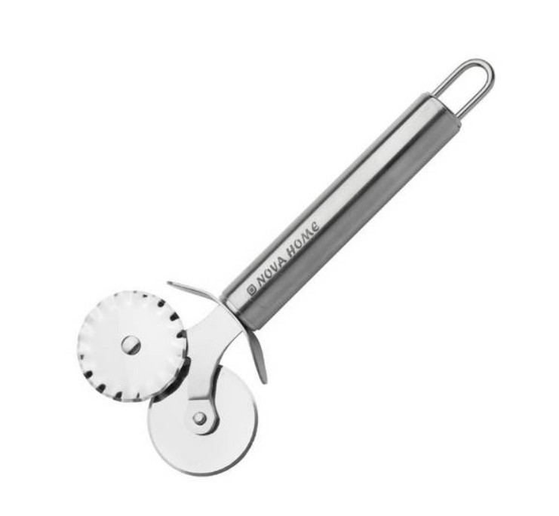  Материал-НЕРЖ  Производитель – КНР  https://restpublika.com/nozh-dlya-testa-i-piccy-205-mm-/ | 10 | да
7 | Миска нержавеющая сталь 220мм MVQ BST22N | Шт. | 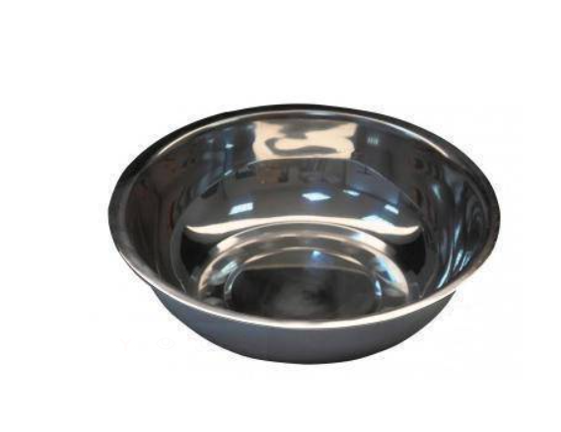  Материал-НЕРЖ  Производитель – КНР | 10 | да
8 | Гастроемкость GN 1/9-100 1л Prohotel E819-4/91504 | Шт. | 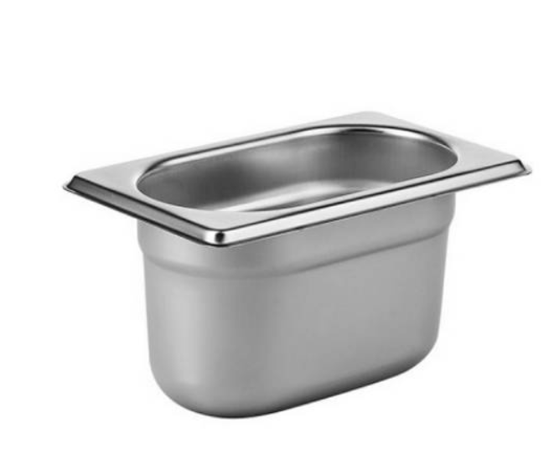  Материал-НЕРЖ  Производитель – КНР  https://restpublika.com/gastroemkost-gn-1-9-100-0-7l-prohotel-e819-2-91502/ | 10 | да
9 | Крышка для гастроемкости GN1/9 176x108 | Шт. | 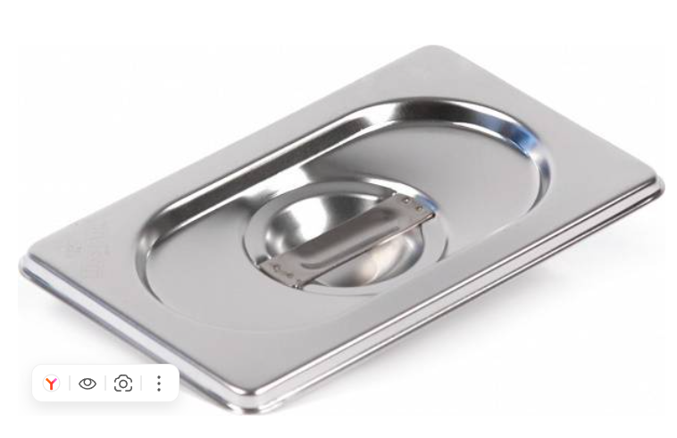  Материал-НЕРЖ  Производитель – КНР  https://restpublika.com/kryshka-dlya-gastroemkosti-gn1-9-luxstahl-819-l/ | 10 | да
10 | Гастроемкость GN 1/3-150 5.1л Prohotel E813-6/91306 | Шт. | 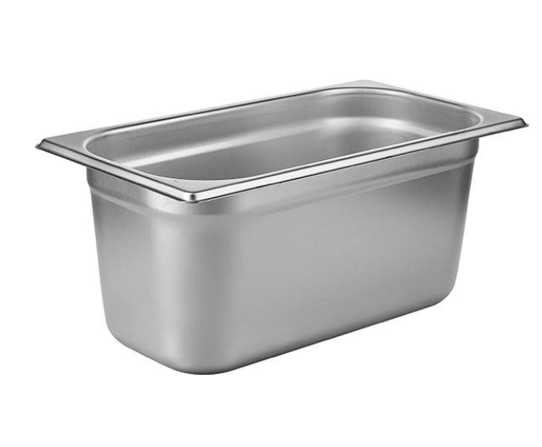  Материал-НЕРЖ  Производитель – КНР  https://restpublika.com/gastroemkost-gn-1-3-150-24l-prohotel-e816-6-91606/ | 10 | да
11 | Гастроемкость GN1/3-20 Gastromix 0,7л | Шт. | 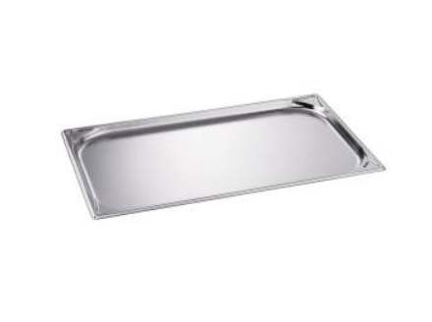  Материал-НЕРЖ  Производитель – КНР  https://restpublika.com/gastroemkost-gn-1-3-20-gastromix-3165-rp-/ | 10 | да
12 | Электрическая точилка для ножей Chef’sChoice CH/15XV | Шт. | 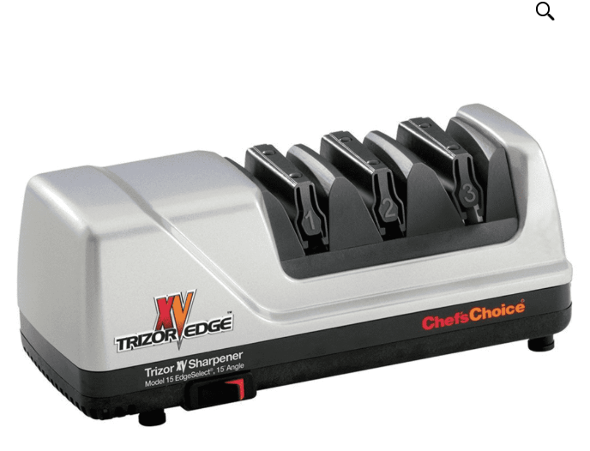  Электрический точильный станок Chef`sChoice CH/15XV предназначен для заточки азиатских (японских) ножей с углом заточки 15 гр.  Поэтапная трехуровневая заточка с контролем угла заточки позволяет получить высокий результат быстро и просто.  Сделано в США https://chefschoice-rus.ru/product/elektricheskaya-tochilka-dlya-nozhey-chef-schoice-ch-15xv/ | 1 | да
13 | Сковорода 280х55мм нерж. антиприг. покрытие индукция BAR23 induction 04021437 | Шт. | 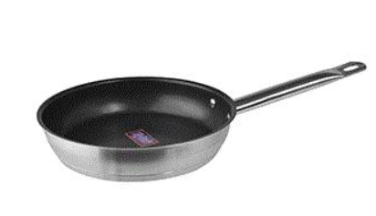  Материал-НЕРЖ  Производитель – КНР  https://restpublika.com/skovoroda-280kh55mm-nerzh-antiprig-pokrytie-indukciya-bar23-induction-04021437/ | 6 | да
14 | Диск кубик 8*8*8мм для CL50/52/55/60/R502/R602 ROBOT COUPE (28111) | Шт. | 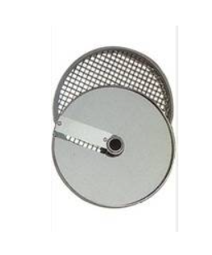  Материал-Robot Coupe (Франция)  Производитель – КНР | 1 | нет
15 | Котел нерж. 40л Luxstahl кт184 (d=40см h=33см) | Шт. | 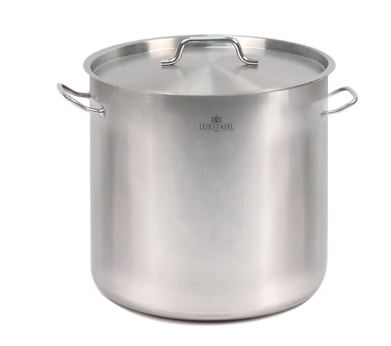  Материал-НЕРЖ  Производитель – КНР  https://restpublika.com/kotel-nerzh-40l-luxhstahl-kt184-d-40sm-h-33sm-/ | 1 | да
16 | Сотейник без крышки Eco Line 1,5 л, 16*8 см,сталь 18/0, P.L. Proff Cuisine | Шт. | 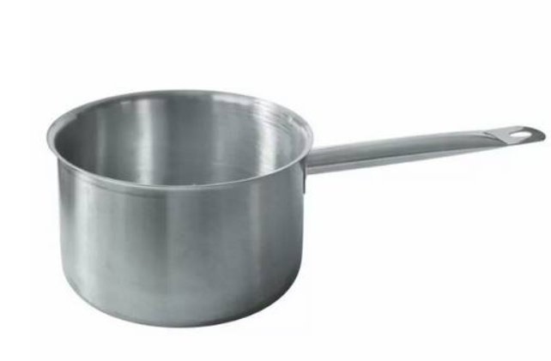  Материал-НЕРЖ  Производитель – КНР  https://restpublika.com/soteynik-bez-kryshki-eco-line-1-5-l-16-8-sm-stal-18-0-pl-proff-cuisine/ | 10 | да
17 | Сотейник 2л б/крышки нерж. 180*90мм Prohotel BAR02 induction /1/8/ | Шт. | 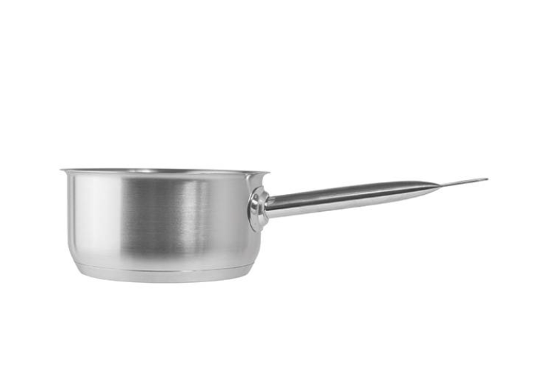  Материал-НЕРЖ  Производитель – КНР  https://restpublika.com/soteynik-2l-b-kryshki-nerzh-180-90mm-prohotel-bar02-induction-1-8-/ | 10 | да
18 | Молоток для отбивания мяса 0,45кг алюминий 22см Prohotel MT9 04071119 | Шт. | 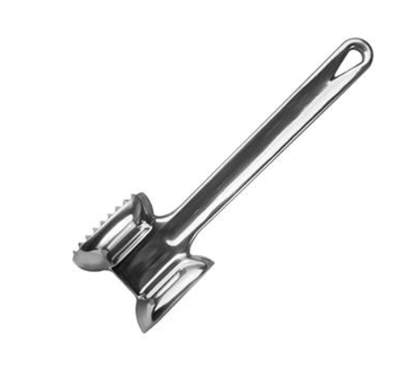  Материал-НЕРЖ  Производитель – Prohotel (Индия)  https://restpublika.com/molotok-dlya-otbivaniya-myasa-0-45kg-alyuminiy-22sm-04071119/ | 2 | да
19 | Держатель для заказов 920мм MGSteel ORS36 | Шт. | 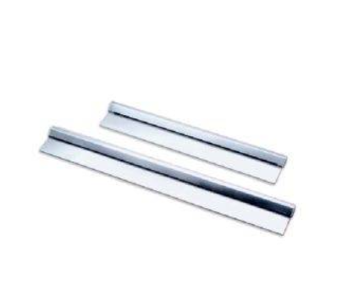  Материал-НЕРЖ  Производитель –MGSteel (Индия)  Длина(мм)-920  https://restpublika.com/derzhatel-dlya-zakazov-sharik-92sm-mgsteel-ors36/ | 2 | да
20 | Контейнер для фруктов, специй пластик 6 ячеек Luxstahl кт261 | Шт. | 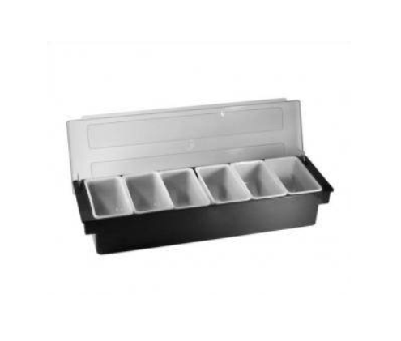 Материал-Пластик  Производитель – КНР  https://restpublika.com/barnaya-stanciya-6-yacheek-luxstahl-kt261/ | 1 | да
21 | Лопатка 360ммLuxstahl нерж. ручка дерево Luxstahl HX-KG033 | Шт. | 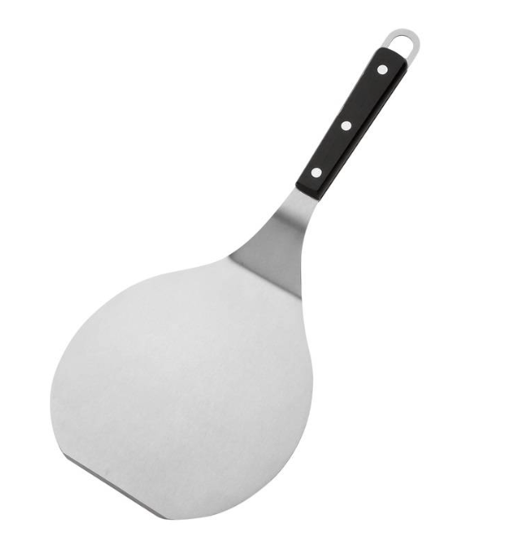  Материал-Пластик  Производитель -КНР  https://restpublika.com/lopatka-dlya-kotlet-luxstahl-nerzh-ruchka-derevo-luxstahl-hx-kg033-kt2514/ | 2 | нет
22 | https://restpublika.com/lopatka-kukhonnaya-250mm-elveo-matfer-silikon-plastik-belyy-113525/ | Шт. | 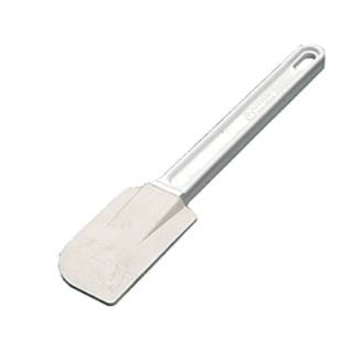 Материал-Пластик  Производитель -КНР  https://restpublika.com/lopatka-kukhonnaya-250mm-elveo-matfer-silikon-plastik-belyy-113525/ | 4 | да
23 | Лопатка 30 см. изогнутая раб.часть 15*9,5 см. нерж. широкая с пласт. ручкой MGsteel /1/ АКЦИЯ | Шт. | 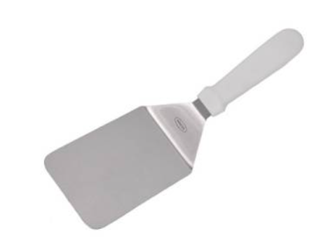  Материал-НЕРЖ+Пластик  Производитель -Португалия | 4 | да

- Обоснование (дефектный акт) целесообразности закупки
2.1. Для дооснащения кухни доп мощнастями
Место доставки, сроки и порядок поставки товара
  - Место доставки товара: Крым, г. Ялта, с. Оползневое, ул. Генерала Острякова, д. 9.
  - Общий срок поставки на весь перечень Товаров, указанный в Таблице 1 не должен превышать 30 календарных дней.
- Место доставки, сроки и порядок поставки товара
  - Место доставки товара: Крым, г. Ялта, с. Оползневое, ул. Генерала Острякова, д. 9.
  - Общий срок поставки на весь перечень Товаров, указанный в Таблице 1 не должен превышать 30 календарных дней.
- Общие сведения
  - Поставляемая продукция должна полностью соответствовать требованиям, указанным в Техническом задании.
  - Поставляемый Товар должен быть новым товаром. Качество товара должно соответствовать требованиям, установленным действующим законодательством Российской Федерации.
- Требования к упаковке и маркировке
  - Товар должен доставляться в упаковке, принятой для данного вида продукции. Упаковка должна обеспечить полную сохранность от всякого рода повреждений при перевозке, выполняемой в соответствии с нормами, установленными изготовителем.
  - Маркировка должна содержать информацию о наименовании Товара, весе/объеме, сроке изготовления и сроке годности (если применимо), а также иную информацию, предусмотренную для данного вида продукции.
- Требования к гарантии и гарантийному сроку товара.
  - Гарантийный срок эксплуатации на товар составляет 24 месяца и начинает исчисляться со дня подписания Заказчиком товаросопроводительных документов по форме Торг-12/ УПД. Если производителем Товара установлены стандартные гарантийные сроки, превышающие запрашиваемый гарантийный срок на Товар, то гарантийный срок на Товар устанавливается продолжительностью не менее срока, установленного производителем Товара.
  - В случае обнаружения дефектов или неисправностей изготовитель обязуется устранить их в течение 14 рабочих дней.
- Требования по соответствию товаров определенным стандартам.
  - Все поставляемые товары должны быть экологически безопасными, новыми, соответствовать требованиям нормативно-технических документов для данного вида продукции и иметь необходимые паспорта и сертификаты качества (в случае, если они подлежат обязательной сертификации).
- Порядок расчётов
  - Цена Товара включает: стоимость доставки Товара по адресу Покупателя, в том числе стоимость погрузки, перевозки, разгрузки, упаковки, маркировки, оформления сопроводительной документации, хранения, таможенные экспортные и импортные пошлины, все налоги, сборы, установленные законодательством РФ, действующие на момент поставки. А также любые иные расходы Поставщика, связанные с надлежащим исполнением обязательств по поставке.
  - Расчеты осуществляются по безналичной форме в рублях РФ.

